一、起因
上线构建的过程中扫了一眼代码变更，突然发现，commit 提交竟然多达 62 次。我们来看看都提交了什么东西：
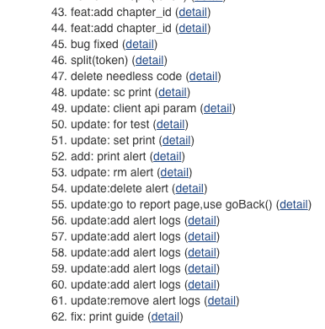
这里我们先不说 git 提交规范，就单纯这么多次无用的 commit 就很让人不舒服。可能很多人觉得无所谓，无非是多了一些提交纪录。
然而，并非如此，你可能听过破窗效应，编程也是如此！

二、导致问题
1.不利于代码 review 设想一下，你要做 code review ，结果一个很小的功能，提交了 60 多次，会不会有一些崩溃？
2.会造成分支污染 你的项目充满了无用的 commit 纪录，如果有一天线上出现了紧急问题，你需要回滚代码，却发现海量的 commit 需要一条条来看。
遵循项目规范才能提高团队协作效率，而不是随心所欲。

三、Rebase 场景一：如何合并多次提交纪录？
基于上面所说问题，我们不难想到：每一次功能开发， 对多个 commit 进行合并处理。
这时候就需要用到 git rebase 了。这个命令没有太难，不常用可能源于不熟悉，所以我们来通过示例学习一下。
1.我们来合并最近的 4 次提交纪录，执行：
git rebase -i HEAD~4
2.这时候，会自动进入 vi 编辑模式：
s cacc52da add: qrcodes f072ef48 update: indexeddb hacks 4e84901a feat: add indexedDB floders 8f33126c feat: add test2.js# Rebase 5f2452b2..8f33126c onto 5f2452b2 (4 commands)## Commands:# p, pick = use commit# r, reword = use commit, but edit the commit message# e, edit = use commit, but stop for amending# s, squash = use commit, but meld into previous commit# f, fixup = like "squash", but discard this commit's log message# x, exec = run command (the rest of the line) using shell# d, drop = remove commit## These lines can be re-ordered; they are executed from top to bottom.## If you remove a line here THAT COMMIT WILL BE LOST.## However, if you remove everything, the rebase will be aborted.#
有几个命令需要注意一下：
- p, pick = use commit
- r, reword = use commit, but edit the commit message
- e, edit = use commit, but stop for amending
- s, squash = use commit, but meld into previous commit
- f, fixup = like “squash”, but discard this commit’s log message
- x, exec = run command (the rest of the line) using shell
- d, drop = remove commit
按照如上命令来修改你的提交纪录： :wq保存，即可将四次提交合并。
因为最新提交在最下面，所以，该pick为s的提交会与上一提交合并，如果是连续修改pick，则可以将多个提交合并起来。所以如果遇到这样的报错
3.如果保存的时候，你碰到了这个错误：
error: cannot 'squash' without a previous commit
注意不要合并先前提交的东西，也就是已经提交远程分支的纪录。
原因就是修改了第一行的pick，因为之上是没有commit的，所以会报错。一旦遇到这个问题，执行
rm -fr "[REPO PATH]/.git/rebase-merge" 或者 git rebase --edit-todo 重新编辑
后重新操作即可。
4.如果你异常退出了 vi 窗口，不要紧张：
git rebase --edit-todo
这时候会一直处在这个编辑的模式里，我们可以回去继续编辑，修改完保存一下：
git rebase --continue
5.查看结果
git log
三次提交合并成了一次，减少了无用的提交信息。
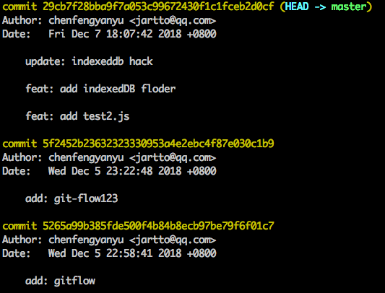

四、Rebase 场景二：分支合并
1.我们先从 master 分支切出一个 dev 分支，进行开发：
git:(master) git checkout -b feature1
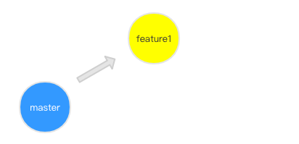
2.这时候，你的同事完成了一次 hotfix，并合并入了 master 分支，此时 master 已经领先于你的 feature1 分支了：
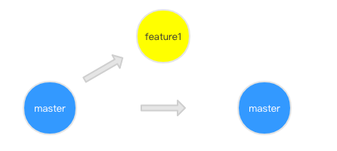
3.恰巧，我们想要同步 master 分支的改动，首先想到了 merge，执行：
git:(feature1) git merge master
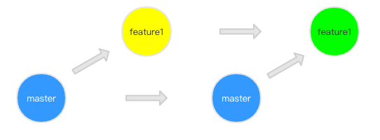
图中绿色的点就是我们合并之后的结果，执行：
git:(feature1) git log
就会在记录里发现一些 merge 的信息，但是我们觉得这样污染了 commit 记录，想要保持一份干净的 commit，怎么办呢？这时候，git rebase 就派上用场了。
4.让我们来试试 git rebase ，先回退到同事 hotfix 后合并 master 的步骤：
5.使用 rebase 后来看看结果：
git:(feature1) git rebase master
这里补充一点：rebase 做了什么操作呢？
- 首先，git 会把 feature1 分支里面的每个 commit 取消掉；
- 其次，把上面的操作临时保存成 patch 文件，存在 .git/rebase 目录下
- 然后，把 feature1 分支更新到最新的 master 分支；
- 最后，把上面保存的 patch 文件应用到 feature1 分支上；
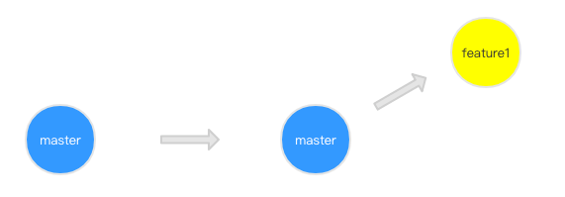
从 commit 记录我们可以看出来，feature1 分支是基于 hotfix 合并后的 master ，自然而然的成为了最领先的分支，而且没有 merge 的 commit 记录，是不是感觉很舒服了。
6.在 rebase 的过程中，也许会出现冲突 conflict。在这种情况，git 会停止 rebase 并会让你去解决冲突。在解决完冲突后，用 git add 命令去更新这些内容。
注意，你无需执行 git-commit，只要执行 continue
git rebase --continue
这样 git 会继续应用余下的 patch 补丁文件。
7.在任何时候，我们都可以用 --abort 参数来终止 rebase 的行动，并且分支会回到 rebase 开始前的状态。
git rebase —abort

五、更多 Rebase 的使用场景
git-rebase 存在的价值是：对一个分支做「变基」操作。
1.当我们在一个过时的分支上面开发的时候，执行 rebase 以此同步 master 分支最新变动； 2.假如我们要启动一个放置了很久的并行工作，现在有时间来继续这件事情，很显然这个分支已经落后了。这时候需要在最新的基准上面开始工作，所以 rebase 是最合适的选择。

六、为什么会是危险操作？
根据上文来看，git-rebase 很完美，解决了我们的两个问题： 1.合并 commit 记录，保持分支整洁； 2.相比 merge 来说会减少分支合并的记录；
如果你提交了代码到远程，提交前是这样的：
提交后远程分支变成了这样：
而此时你的同事也在 feature1 上开发，他的分支依然还是：
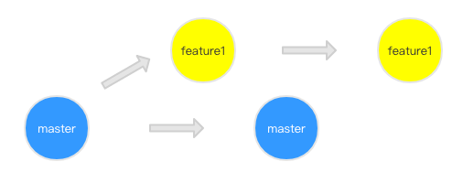
那么当他 pull 远程 master 的时候，就会有丢失提交纪录。这就是为什么我们经常听到有人说 git rebase 是一个危险命令，因为它改变了历史，我们应该谨慎使用。
除非你可以肯定该 feature1 分支只有你自己使用，否则请谨慎操作。
结论：只要你的分支上需要 rebase 的所有 commits 历史还没有被 push 过，就可以安全地使用 git-rebase来操作。

